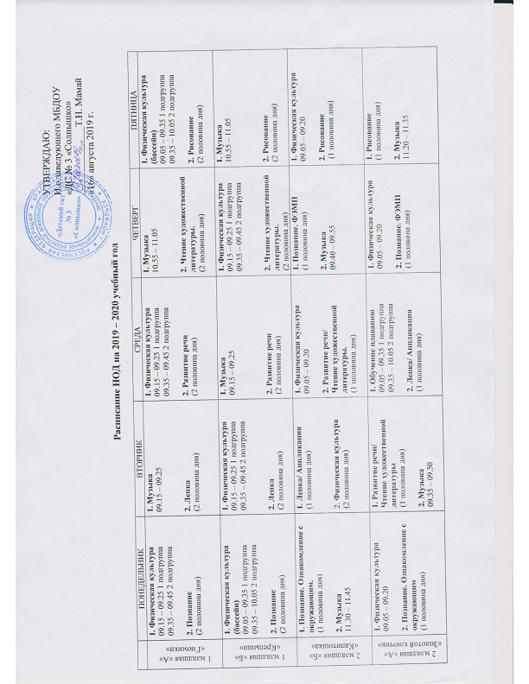

УТВЕРЖДАЮ:
И.о.заведующего МБДОУ
«ДС № 3 «Солнышко»
______________Т.Н. Мамай
«16» августа 2019 г.

Расписание занятий на 2019 – 2020 учебный год

 | ПОНЕДЕЛЬНИК | ВТОРНИК | СРЕДА | ЧЕТВЕРГ | ПЯТНИЦА
1 младшая «А» «Гномики» | 1. Физическая культура  09.15 – 09.25 1 подгруппа  09.35 – 09.45 2 подгруппа  2. Познание  (2 половина дня) | 1. Музыка  09.15 – 09.25  2. Лепка  (2 половина дня) | 1. Физическая культура  09.15 – 09.25 1 подгруппа  09.35 – 09.45 2 подгруппа  2. Развитие речи  (2 половина дня) | 1. Музыка  10.55 – 11.05  2. Чтение художественной литературы.  (2 половина дня) | 1. Физическая культура (бассейн)  09.05 – 09.35 1 подгруппа  09.35 – 10.05 2 подгруппа  2. Рисование  (2 половина дня)
1 младшая «Б» «Крепыши» | 1. Физическая культура (бассейн)  09.05 – 09.35 1 подгруппа  09.35 – 10.05 2 подгруппа  2. Познание  (2 половина дня) | 1. Физическая культура  09.15 – 09.25 1 подгруппа  09.35 – 09.45 2 подгруппа  2. Лепка  (2 половина дня) | 1. Музыка  09.15 – 09.25  2. Развитие речи  (2 половина дня) | 1. Физическая культура  09.15 – 09.25 1 подгруппа  09.35 – 09.45 2 подгруппа  2. Чтение художественной литературы.  (2 половина дня) | 1. Музыка  10.55 – 11.05  2. Рисование  (2 половина дня)
2 младшая «Б» «Капитошка» | 1. Познание. Ознакомление с окружающим.  (1 половина дня)  2. Музыка  11.30 – 11.45 | 1. Лепка/ Аппликация  (1 половина дня)  2. . Обучение плаванию  09.05 – 09.35 1 подгруппа  09.35 – 10.05 2 подгруппа | 1. Физическая культура  09.05 – 09.20  2. Развитие речи/  Чтение художественной литературы.  (1 половина дня) | 1. Познание. ФЭМП  (1 половина дня)  2. Музыка  09.40 – 09.55 | 1. Физическая культура  09.05 – 09.20  2. Рисование  (1 половина дня)
2 младшая «А» «Золотой ключик» | 1. Физическая культура  09.05 – 09.20  2. Познание. Ознакомление с окружающим  (1 половина дня) | 1. Развитие речи/  Чтение художественной литературы  (1 половина дня)  2. Музыка  09.35 – 09.50 | 1. Обучение плаванию  09.05 – 09.35 1 подгруппа  09.35 – 10.05 2 подгруппа  2. Лепка/ Аппликация  (1 половина дня) | 1. Физическая культура  09.05 – 09.20  2. Познание. ФЭМП  (1 половина дня) | 1. Рисование  (1 половина дня)  2. Музыка  11.20 – 11.35
Средняя «А» «Колокольчик» | 1. Познание. Ознакомление с окружающим  (1 половина дня)  2. Музыка  11.05 – 11.25 | 1. Физическая культура  09.05 – 09.25  2. Лепка/ Аппликация  (1 половина дня) | 1. Развитие речи/  Чтение художественной литературы  (1 половина дня)  2. Музыка  09.35 – 09.55 | 1. Познание. ФЭМП  (1 половина дня)  2. Физическая культура  09.35 – 09.55 | 1. Рисование  (1 половина дня)  2. Обучение плаванию  10.15 – 10.50 1 подгруппа  11.45 – 11.15 2 подгруппа
Средняя «Б» «Радуга» | 1. Познание. Ознакомление с окружающим  (1 половина дня)  2. Физическая культура  09.35 – 09.55 | 1. Лепка/ Аппликация  (1 половина дня)  2. Музыка  11.20 – 11.40 | 1. Развитие речи/ Чтение художественной литературы  (1 половина дня)  2. Физическая культура  09.35 – 09.55 | 1. Обучение плаванию  09.05 – 09.35 1 подгруппа  09.35 – 10.05 2 подгруппа  2. Познание. ФЭМП  (1 половина дня) | 1. Рисование  (1 половина дня)  2. Музыка  10.25 – 10.45
Старшая «А»  «Звездочка» | 1 Познание. Ознакомление с окружающим  (1 половина дня)  2.Обучение плаванию  11.20 -11.50  11.50 – 12.20  3. Музыка  15.30 – 15.55 | 1. Познание. ФЭМП  (1 половина дня)  2. Лепка/ Аппликация  (1 половина дня) | 1. Развитие речи  (1 половина дня)  2. Рисование  09.40 – 10.05  3. Физическая культура  15.30 – 15.55 | 1. Обучение плаванию  10.15 – 10.45 1 подгруппа  10.45 – 11.15 2 подгруппа  2. Музыка  11.45 – 12.10  3. Рисование  (2 половина дня) | 1. Познание. Ознакомление с окружающим.  (1 половина дня)  2. Физическая культура  10.20 – 10.45  3. Чтение художественной литературы  (2 половина дня)
Старшая «Б»  «Почемучки» | 1. Музыка  09.05 – 09.30  2. Познание. Ознакомление с окружающим  (1 половина дня) | 1. Познание. ФЭМП  (1 половина дня)  2. Физическая культура  09.40 – 10.05  3. Лепка/ Аппликация  (2 половина дня) | 1. Развитие речи  (1 половина дня)  2. Рисование  (2 половина дня)  3 обучение плаванию  15.05-15.35  15.35 – 16.05 | 1. Рисование  (1 половина дня)  2. Музыка  10.20 – 10.45  3. Чтение художественной литературы  (2 половина дня) | 1. Познание. Ознакомление с окружающим  (1 половина дня)  2. Физическая культура  09.40 – 10.05
Старшая ЗПР  «Сказка» | 1. Познание. Ознакомление с окружающим  (1 половина дня)  2. Лепка/аппликация  (2 половина дня) | 1. Познание. РЭМП  (1 половина дня)  2. Физическая культура  10.20 – 10.45  3. Музыка  15.30 – 15.55 | 1. Развитие речи  (1 половина дня)  2. Коррекционная ритмика  10.20 – 10.45  3. Чтение художественной литературы  (2 половина дня) | 1. Музыка  09.05 – 09.30  2. Познание. РЭМП  (1 половина дня)  3. Обучение плаванию  15.05 – 15.35 1 подгруппа  15.35 – 16.05 2 подгруппа | 1. Познание. Ознакомление с окружающим  (1 половина дня)  2. Физическая культура  11.45 – 12.10  3. Рисование  (2 половина дня)
Старшая ОНР «Вишенка» | 1. Познание. Ознакомление с окружающим  (1 половина дня)  2. Музыка  10.30 – 10.55  3. Лепка/ Аппликация  (2 половина дня) | 1. Развитие речи  (1 половина дня)  2. Физическая культура  15.30 – 15.55 | 1. Чтение художественной литературы  (1 половина дня)  2. Музыка  10.55 – 11.20  3. Рисование  (2 половина дня) | 1. Познание. ФЭМП  (1 половина дня)  2. Обучение плаванию  11.20 – 11.55 1 подгруппа  11.45 – 12.20 2 подгруппа  3. Логоритмика  15.30 – 15.55 | 1. Развитие речи  (1 половина дня)  2. Рисование  (1 половина дня)  3. Физическая культура  15.30 – 15.55
Подготовительная «А» «Знайка» | 1. Познание. Ознакомление с окружающим  (1 половина дня)  2. Лепка/ Аппликация  (1 половина дня)  3. Физическая культура  15.30 – 15.55 | 1. Познание. ФЭМП  (1 половина дня)  2 Обучение плаванию  11.20 – 11.55 1 подгруппа  11.45 – 12.20 2 подгруппа  3. Рисование  (2 половина дня) | 1. Развитие речи. Подготовка к обучению грамоте  (1 половина дня)  2. Музыка  11.45 – 12.15  3. Чтение художественной литературы  (2 половина дня) | 1. Познание. ФЭМП  (1 половина дня)  2. Физическая культура  11.50 – 12.20  3.Рисование  (2 половина дня) | 1. Музыка  09.05 – 09.35  Познание. Ознакомление с окружающим  (1 половина дня)
Подготовительная «Б»  «Теремок» | 1. Познание. Ознакомление с окружающим миром  (1 половина дня)  2. Физическая культура  10.30 – 11.00  3. Лепка/ Аппликация  (2 половина дня) | 1. Познание. ФЭМП  (1 половина дня)  2. Музыка  11.45 – 12.15  3. Рисование  (2 половина дня) | 1. Развитие речи.  Подготовка к обучению грамоте.  (1 половина дня)  2 Обучение плаванию  11.20 – 11.55 1 подгруппа  11.45 – 12.20 2 подгруппа  3. Чтение художественной литературы  (2 половина дня) | 1. Познание. ФЭМП  (1 половина дня)  2. Физическая культура  15.30 – 16.00 | 2. Познание. Ознакомление с окружающим  (1 половина дня)  2. Рисование  3. Музыка  15.30 – 16.00

